Конспект непосредственной образовательной деятельности по образовательной области «Развитие речи».

Составление  рассказа-описания «Моя любимая игрушка»

в подготовительной группе.

Подготовила воспитатель Соскина Л.Е.

Цель:

            Составление  рассказа-описания «Моя любимая игрушка».

Задачи:

- продолжать развивать умение составлять рассказ-описание об игрушке с опорой на схему; рассказывать связно, полно, чётко выстраивать композицию рассказа;

- умение подбирать слова для характеристики тех или иных качеств и признаков;

- закрепить правильное произношение звуков (в) и (ф), умение дифференцировать эти звуки на слух и в произношении, подбирать и правильно произносить слова со звуками (в) и (ф);

- формировать опыт работы в подгруппах, взаимопроверки;

- развивать слуховое и зрительное восприятие;

- воспитывать бережное отношение к игрушкам.

Интеграция образовательных областей: коммуникация, чтение художественной литературы, социализация, художественно-эстетическая  деятельность, безопасность.

Предварительная работа: чтение стихов  А. Барто «Игрушки», рассматривание иллюстраций, изготовление игрушек методом оригами, художественно-эстетическая деятельность: обводка трафаретов и раскрашивание, дидактические игры: «Домино», «Лото» «Из чего сделаны?».

Оборудование и материал: картинки с изображением различных игрушек, игрушки *(машина, мяч)*, алгоритм-схема описания игрушки, мягкая игрушка зайчик, карточки с предметными картинками в названии которых есть звук «В» и «ф».

Ход непосредственно образовательной деятельности.

1.Организационный момент.

Вос-ль:

Утром, когда я шла на работу, нашла этого зайчика. *(Воспитатель показывает игрушечного зайчика.)* Наверное, какая-то девочка поиграла и забыла зайку на скамеечке. Что же делать? Как нам узнать, чей же этот зайчик? *(Нужно найти хозяйку.)*Как найти хозяйку? *(Объявление дадим.)* Чтобы поместить объявление в интернете, нам нужно сначала составить его. Напишем что? *(Пропал зайчик и номер телефона.)*  Все, отправили объявление в службу пропавших игрушек, будем ждать хозяйку.

2. Игра: «Внимательные ушки».

Вос-ль: - Зайка пока побудет с нами в группе.А чтобы ему не было грустно, мы поиграем в игру. Я буду называть разные предметы и игрушки.  Вы хлопаете  в ладоши только тогда, когда услышите название игрушек.

*(Машинка, кукла, кубик, юла, береза, матрешка, погремушка, воробей, лошадка, барабан, неваляшка, телевизор, самолетик, кораблик, мяч.)*

3.Составление сложных предложений об игрушках.

У каждой игрушки своя история. Так как игрушки сами не могут говорить, о них расскажем мы. Подойдите к игрушкам и возьмите любую, которая вам понравится. Теперь удобно присядьте на коврик. Какие игрушки хорошие! Каждая игрушка хочет быть любимой. Знаете, где делают игрушки? (На фабрик). Из каких материалов делают игрушки? *(Из резины, металла, пластмассы, меха,ткани,дерева)*.Сейчас определим, из каких материалов сделаны ваши игрушки?

Подберите слова, которые помогут вам выразить ваше отношение к вашей игрушке (удивительная, чудесная, забавная, прекрасная…).

4. Игра называется «Расскажи какие?»

Вос-ль: - Мишка какой? *(Мягкий, плюшевый, коричневый, легкий.)*

- Мяч какой?...(пирамидка, кубик, машинка)

Вос-ль: - Как мы назовем  одним словом? *(игрушки)*.

5. Игра с мячом «С какой игрушкой я люблю играть?»

Вос-ль: -Ребята, у вас тоже есть любимые игрушки? Сейчас мы узнаем, кто с какой игрушкой любит играть. Я буду бросать мяч каждому из вас по очереди. Тот, кто поймает мяч, расскажет нам о том, с какой игрушкой он любит играть. Например: *«Я люблю играть с куклой»* (Дети ловят мяч и составляют предложения. Воспитатель помогает в случае затруднений.)

Вос-ль: - В нашей группе  много разных  игрушек: юла, барабан, куклы, самолетик. Посмотрим, как наши ребята умеют превращаться  в  самолетики.

6.  Физминутка «Самолет».

*(Показать игрушку – самолет.)*

Самолет-самолет             *(Разводят прямые руки в стороны и*

*покачивают ими.)*

Отправляется в полет.          *(Вращают кулачками перед грудью и*

*рычат.)*

Завели мотор – р-р-р,

Зарычал мотор – р-р-р,

Заворчал мотор – р-р-р,

Заурчал мотор – р-р-р,

Загудел самолет – у-у-у,                 *(Разводят прямые руки в стороны и*

*тянут звук –у-)*

И отправился в полет –у- у –у.       *(Бегут друг за другом  по кругу)*

Приземлился самолет,                   *(Приседают на одно колено)*

Вот и кончился полет.

7. Составление рассказа описания по схеме.

Вос-ль:- *(На телефон приходит сообщение.)* Ребята, пришло сообщение от службы пропавших игрушек. Оказывается, когда мы давали объявление, забыли описать зайчика. Без описания они не могут найти хозяйку. Сейчас мы опишем зайчика и отправим сообщение. Вы уже хорошо знаете, что в любом рассказе должен быть порядок. Служба пропавших игрушек прислала нам схему, которая показывает, на что мы должны обратить внимание при описании зайчика. Поэтому составлять рассказ о зайчике мы будем с опорой на схематично нарисованный рисуночный план.

«План описания по схеме игрушки»

Объяснить детям схему и как по ней описывать игрушку:

- Что это?

- Цвет

- Величина

- Материал, из которого сделана игрушка

- Форма

- Какая на ощупь?

- Какие детали есть у нее?

- Как с ней играют?

Составление рассказов – описаний о любимых игрушках с опорой на схематичный рисуночный план.

*(Дети составляют рассказ о зайчике.)*

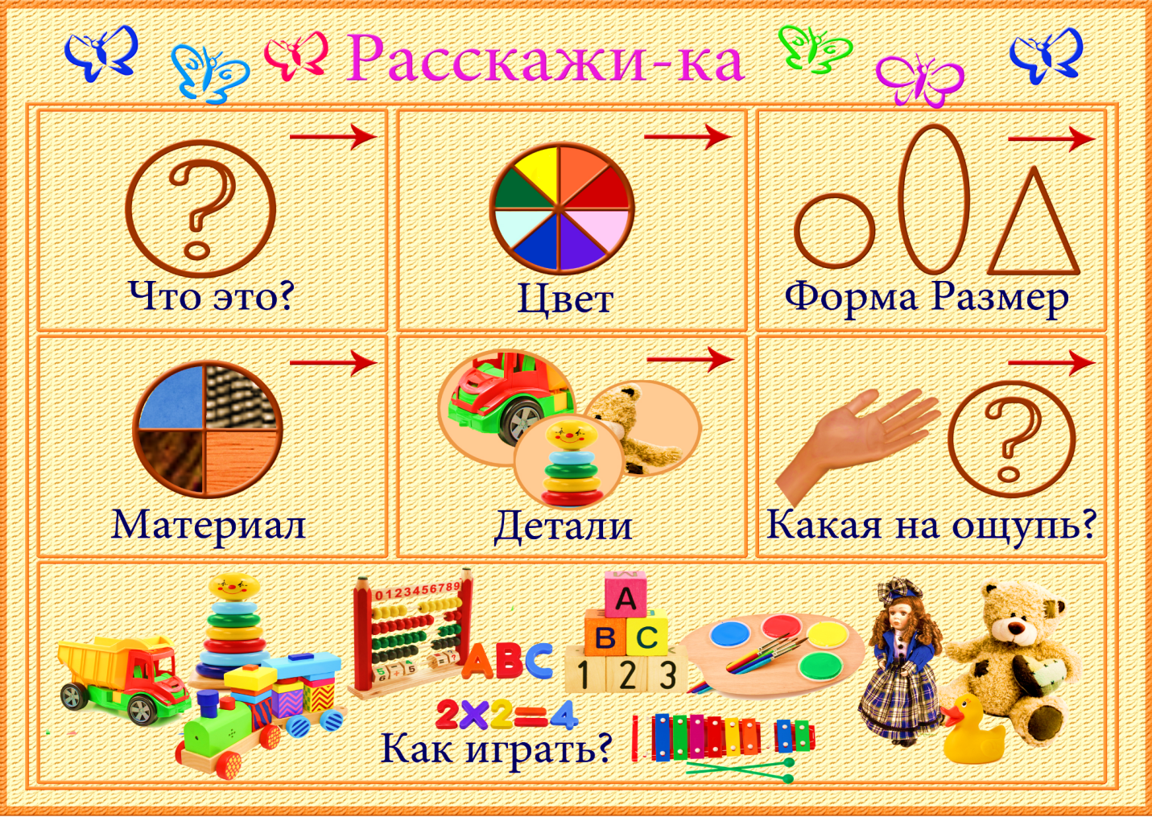

8. Составление рассказов описания игрушек по схеме детьми.

Вос-ль:- Все, отправили описание зайчика в службу пропавших игрушек. Ребята, может вы тоже хотите рассказать о своих игрушках? Интересно было бы услышать про ваши игрушки. Начать рассказ можно так: *«Я хочу рассказать о своей любимой игрушке. Это*  *машинка. Она разноцветная. У машинки есть кабина, кузов, колеса. Она сделана из пластмассы. Машинкой играют*,  *возят, катают.)*

(Желающие составляют рассказы-описания. В случае затруднений, воспитатель помогает.)

9. Игра «Разложи картинки».

(В одну группу предметные картинки в названии которых есть звук «в», а в другую где звук «ф».

Воспитатель и дети произносят звук «в», «ф». При произнесении различают с помощью тактильных и вибрационных ощущений. Отмечают различие («в» голосовые связки вибрируют, «ф» - глухой, вибрации нет).

Работа в подгруппах около столов. После окончания работы, дети меняются местами взаимопроверка.

10. Рефлексия.

Стук в дверь. В группу приходит девочка с мамой за зайчиком, забирают зайчика. Ребята, какие вы молодцы, помогли девочке найти ее игрушку.

Сегодня мы с вами много узнали о ваших любимых игрушках. Ребята, из чего же могут быть сделаны игрушки? *(ответы детей)*

Молодцы! Хорошо мы с вами поиграли. Да, игрушки у нас могут быть сделаны из разного материала, отличаться по цвету и размеру. Игрушки уже полюбили вас, полюбите и вы их. Никогда не обижайте и нигде не забывайте!

Последующая работа: отгадывание загадок, сюжетно-ролевые игры, дидактические игры «Лото», «Домино», «Из чего сделаны?», чтение художественной литературы: В. Катаева «Цветик-семицветик». ИЗО-деятельность на тему «Моя любимая игрушка»: рисование карандашами или продуктивная деятельность из пластилина.

Литература.

1. Акименко В. М. Развивающие технологии в логопедии. Ростов н/Д: Феникс, 2011.

2. Глухов В. П. Формирование связной речи у детей дошкольного возраста с общим недоразвитием речи. М. :АРКТИ, 2002.